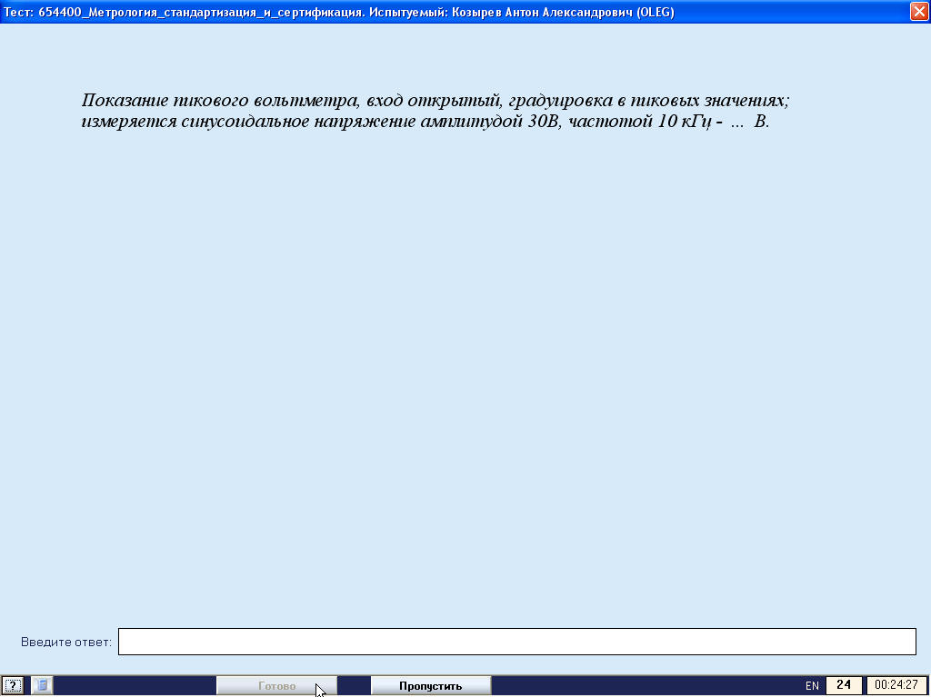
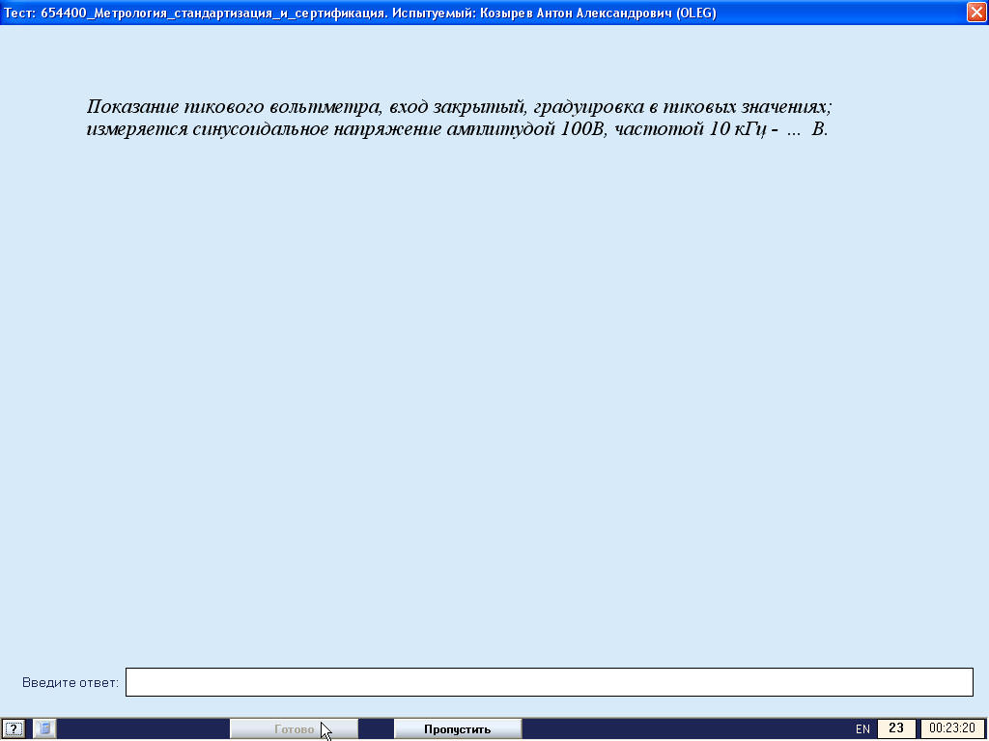
Ответы:
1 вопрос - 30
2 вопрос - 100

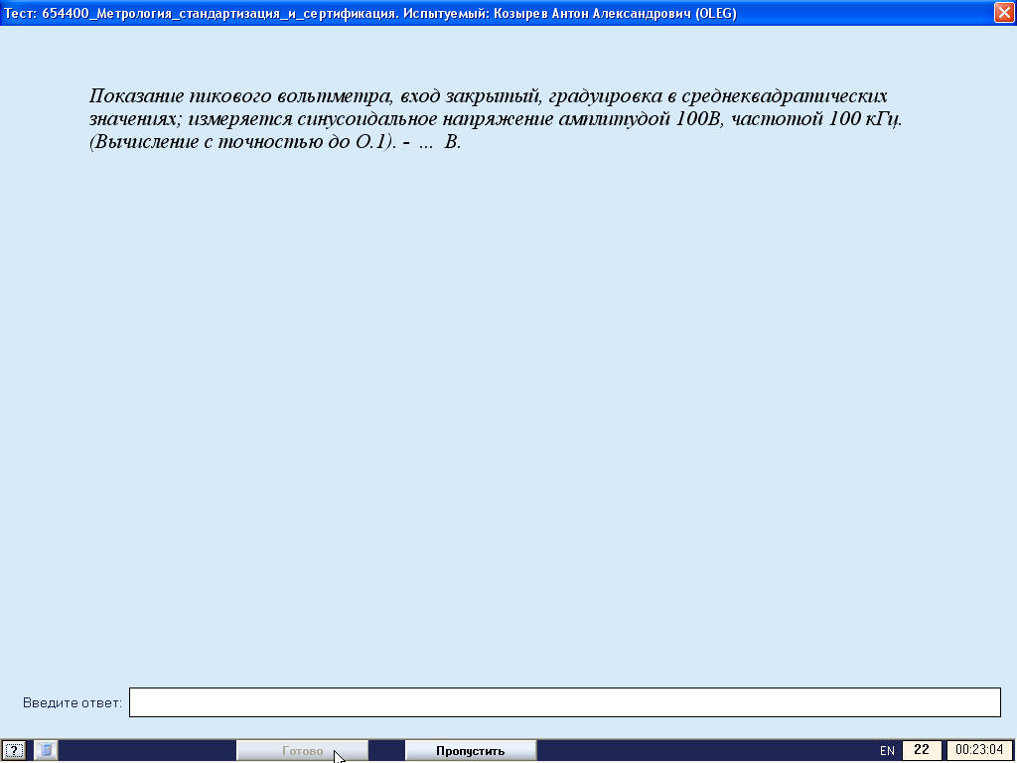
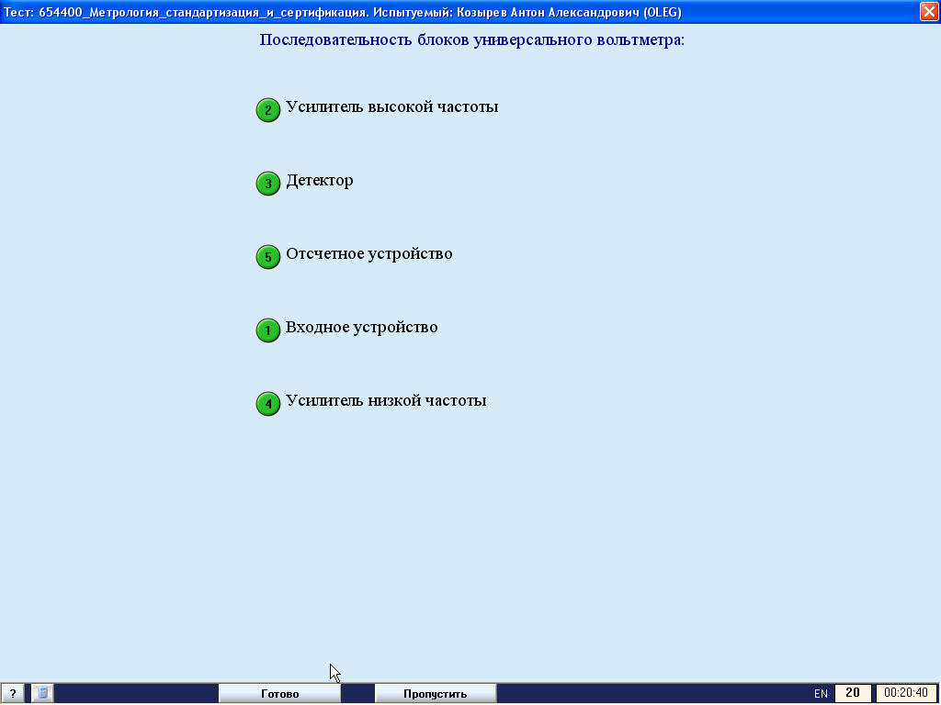
Ответы:
1 вопрос – 70,7 (100/√2)
2 вопрос –отмечено верно

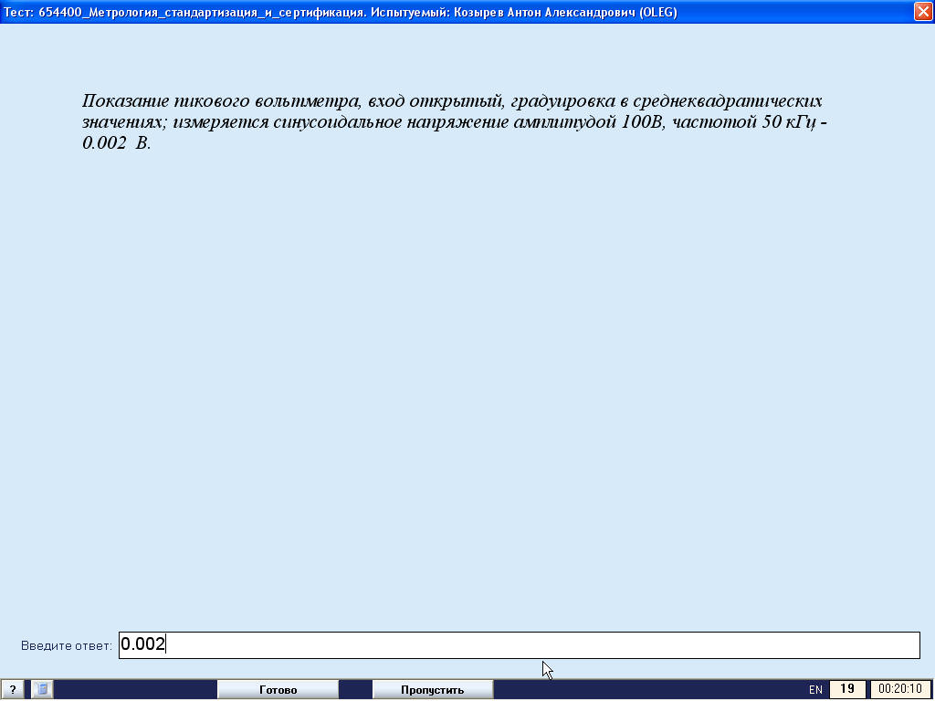
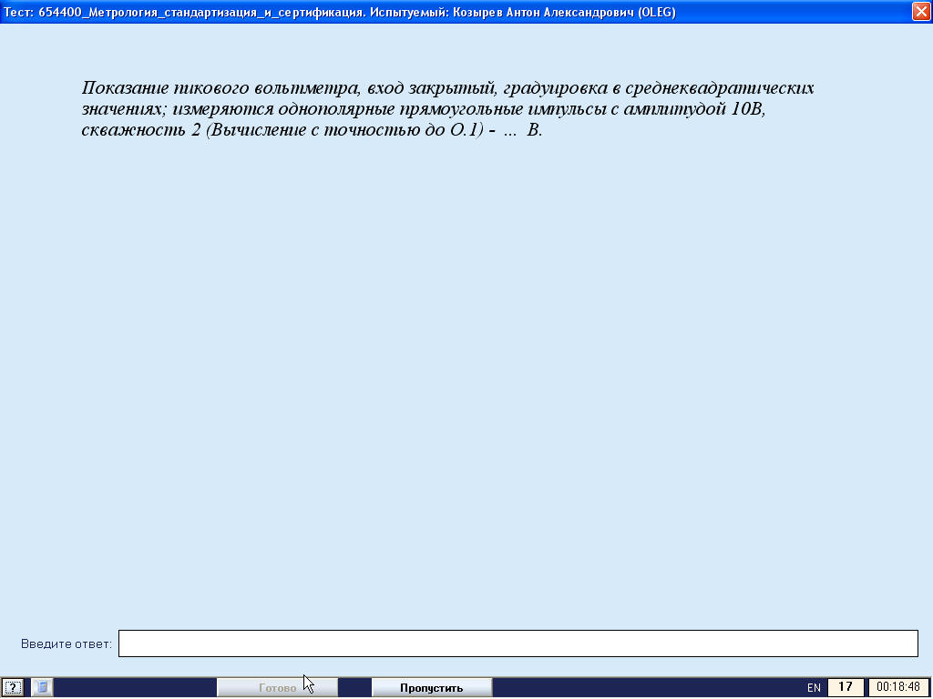
Ответы:
1 вопрос – 70,7
2 вопрос – 7,1 (10/√2)

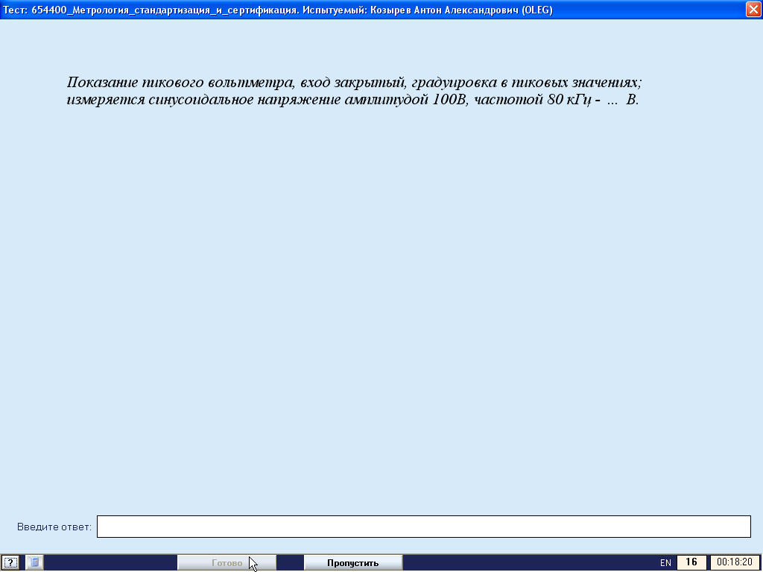
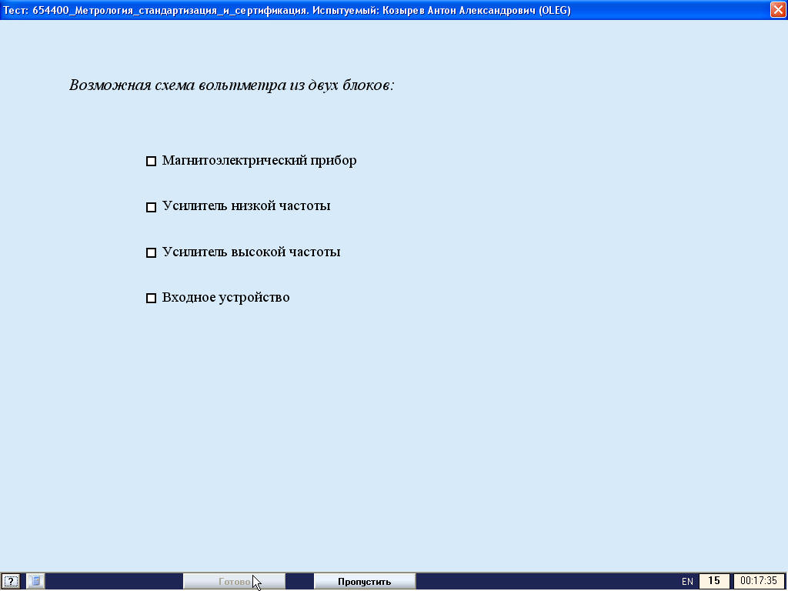
Ответы:
1 вопрос - 100
2 вопрос – 4, 1

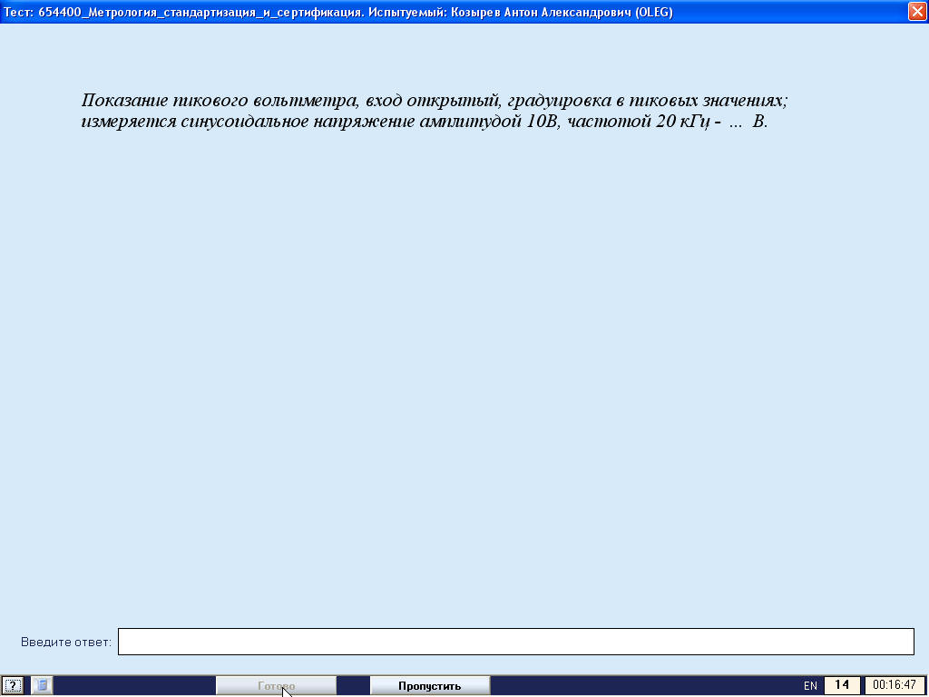
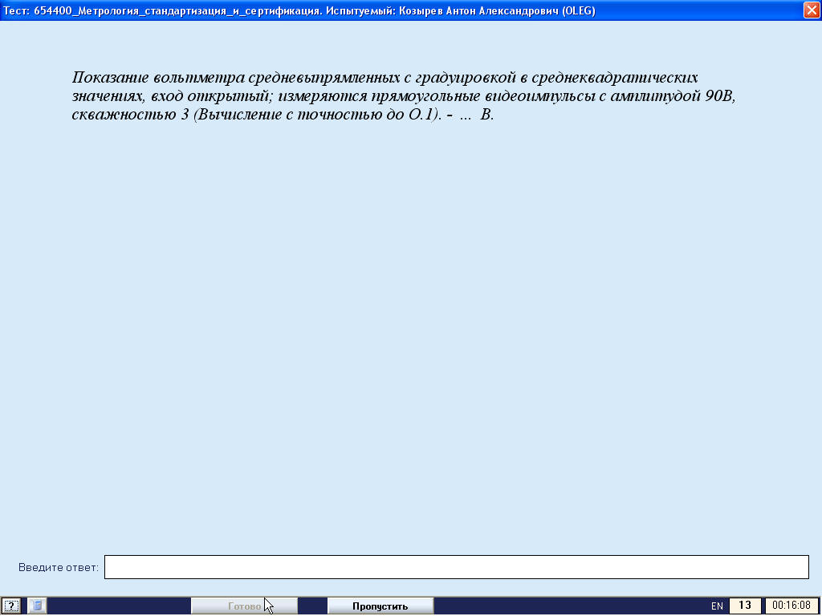
Ответы:
1 вопрос - 10
2 вопрос – 33,3 ((90/3)х1.11)

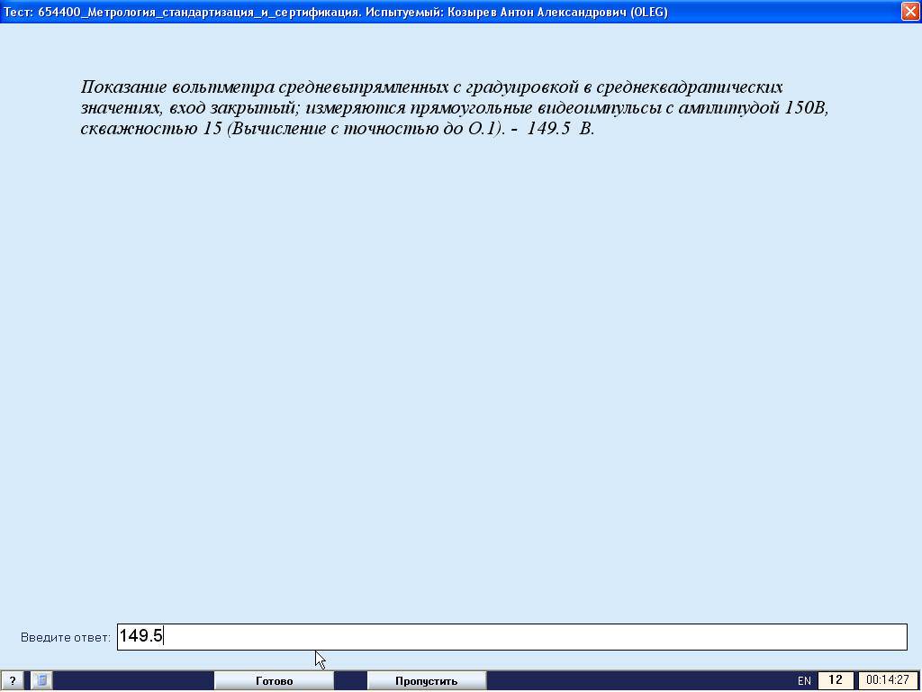
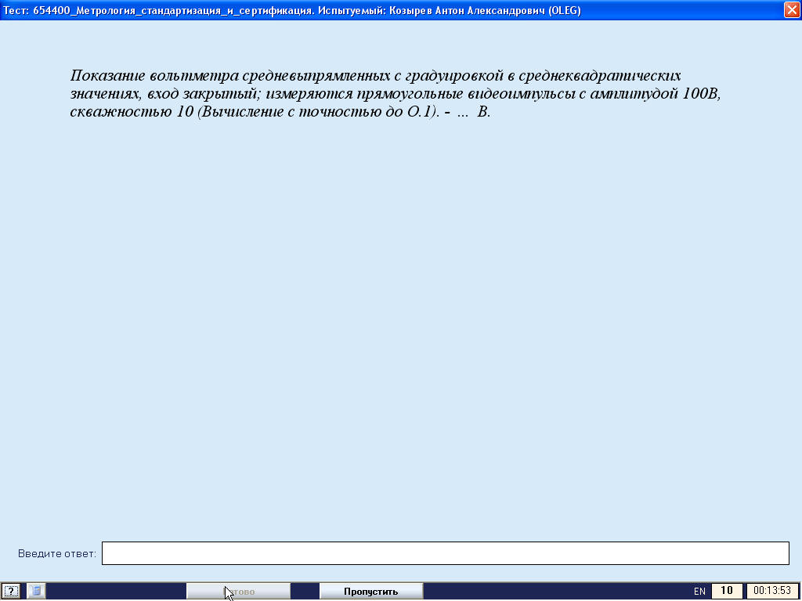
Ответы:
1 вопрос - 11,1 ((150/15)х1,11)
2 вопрос – 11,1 ((100/10)х1,11)

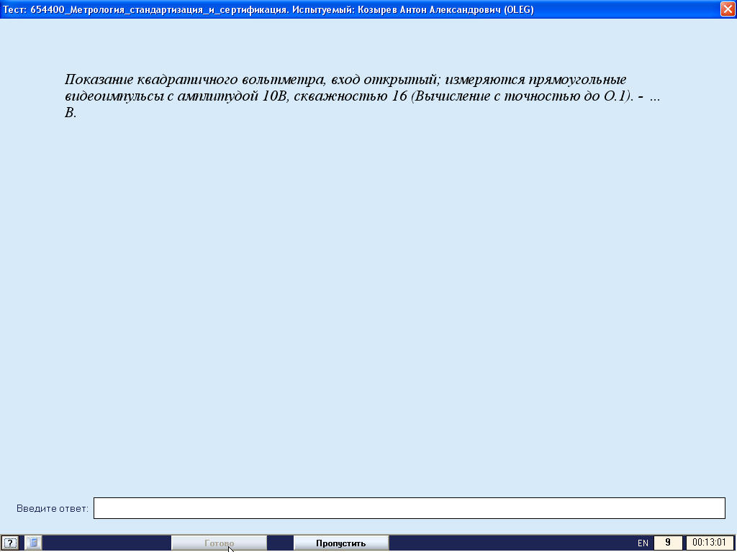
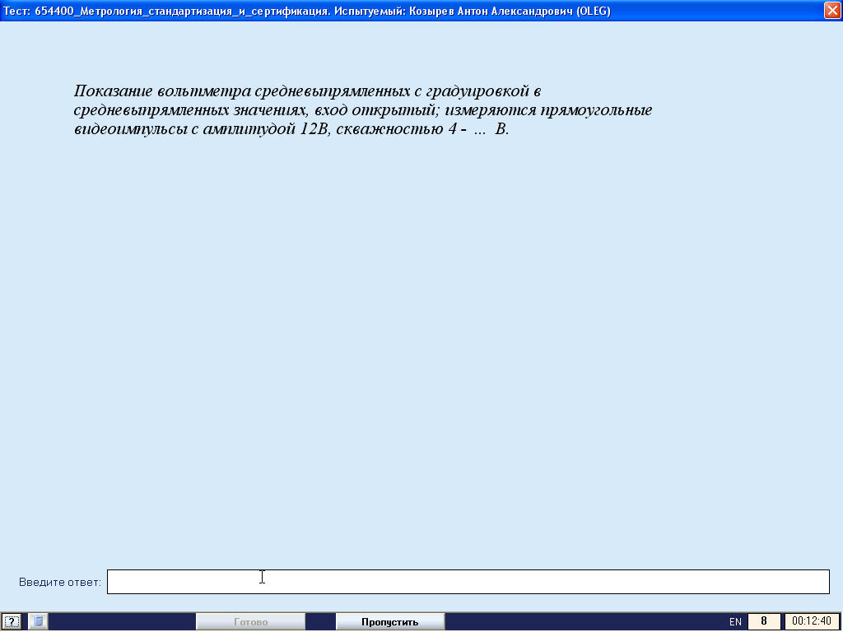
Ответы:
1 вопрос –2,5 √(10²/ 16)
2 вопрос – 3 (12/4)

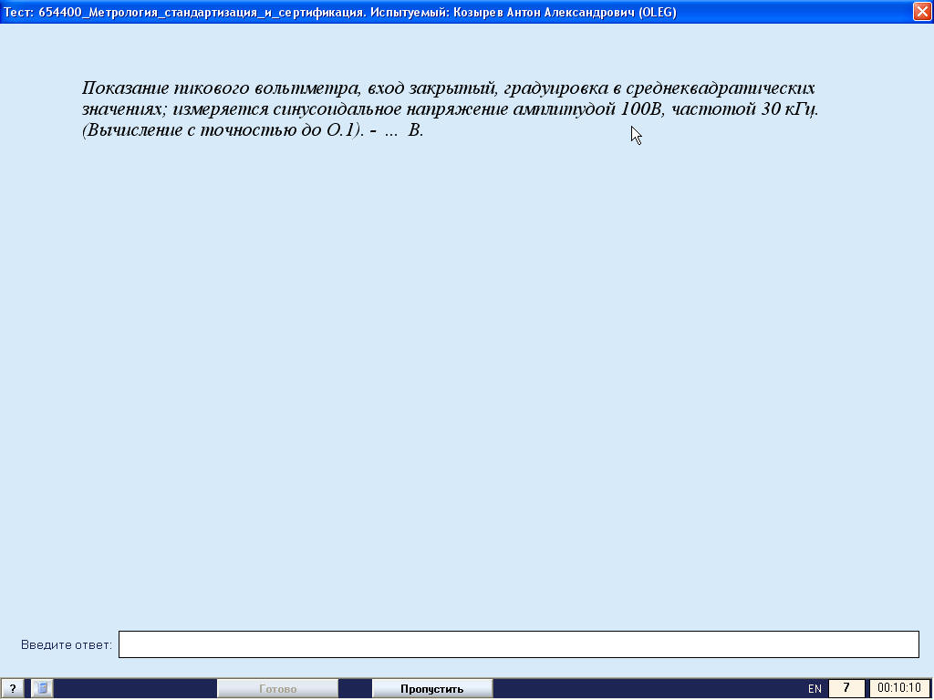
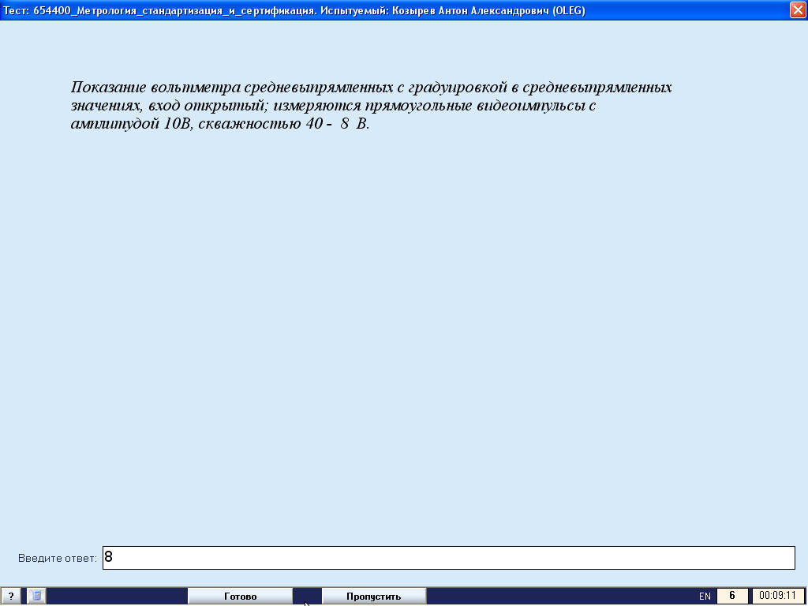
Ответы:
1 вопрос – 70,7
2 вопрос – 0,25 (10/40)

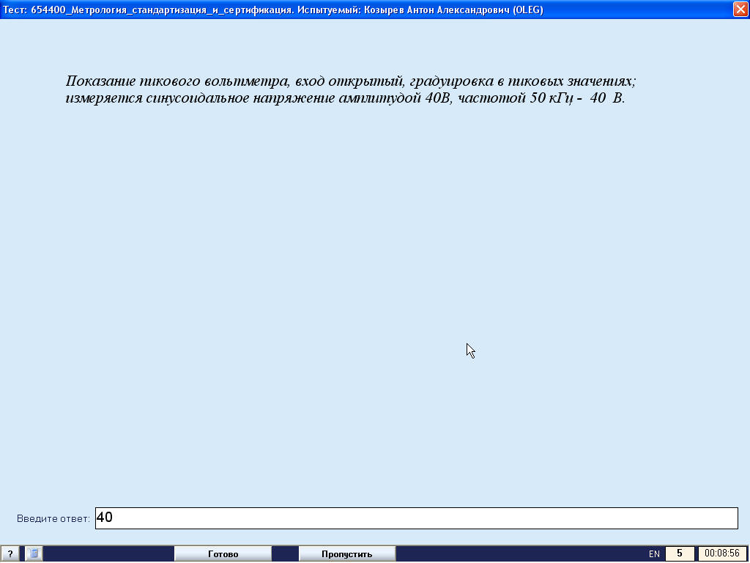
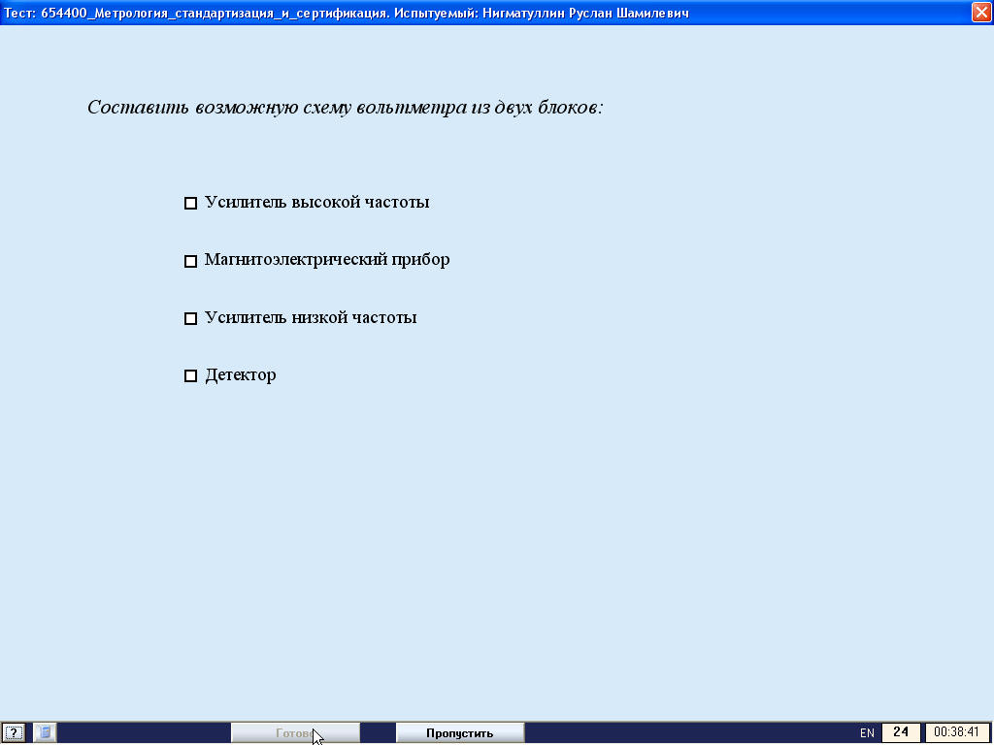
Ответы:
1 вопрос - 40
2 вопрос – 4, 2

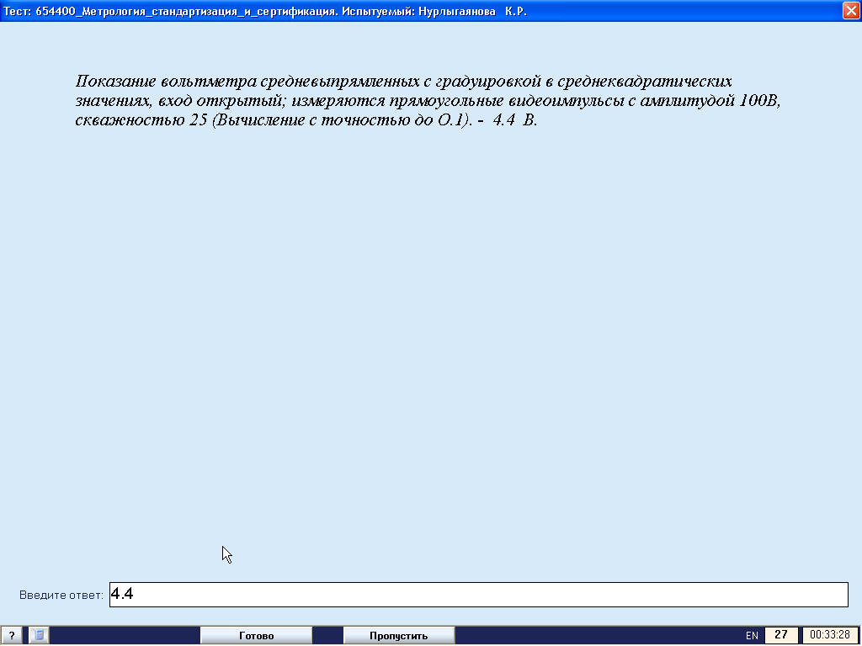
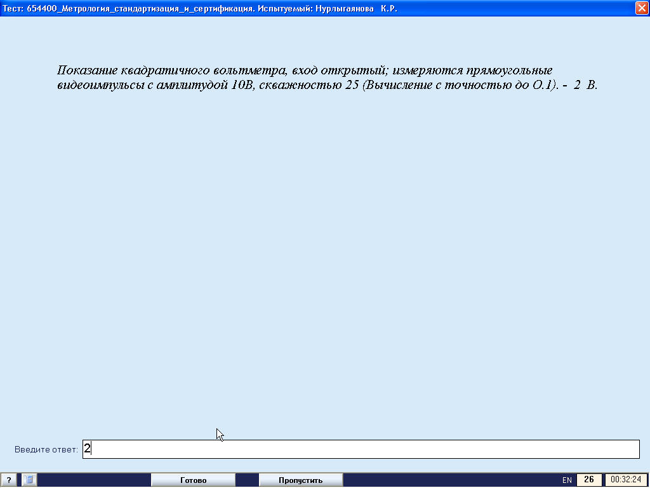
Ответы:
1 вопрос – 4,4
2 вопрос – 2

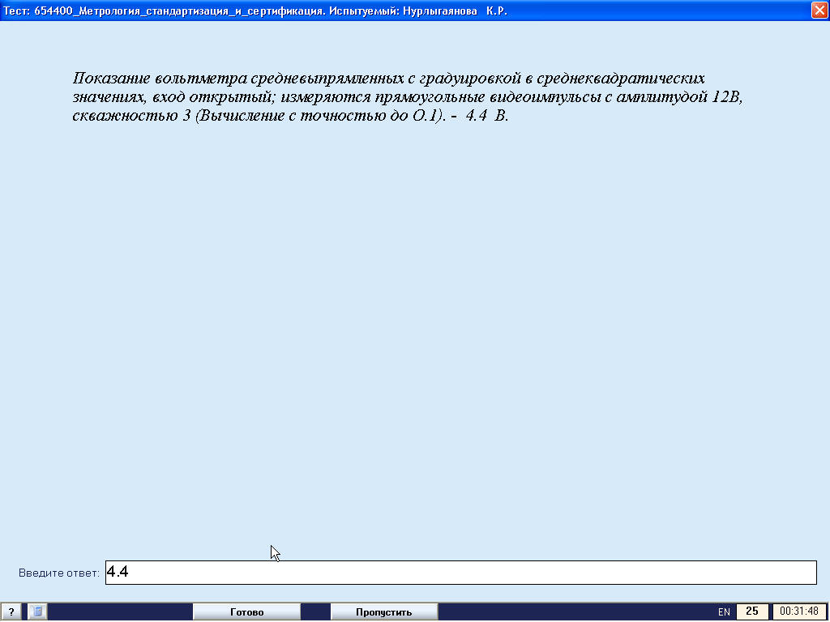
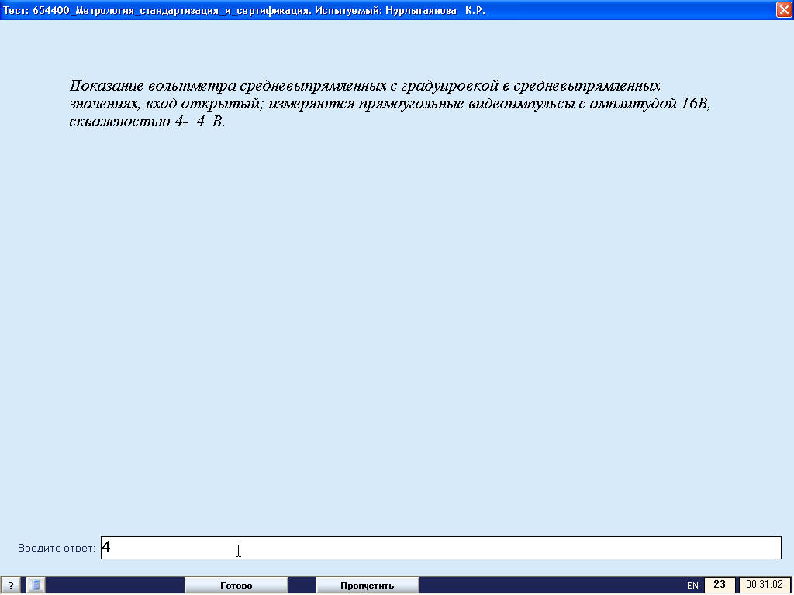
Ответы:
1 вопрос - 4,4
2 вопрос – 4

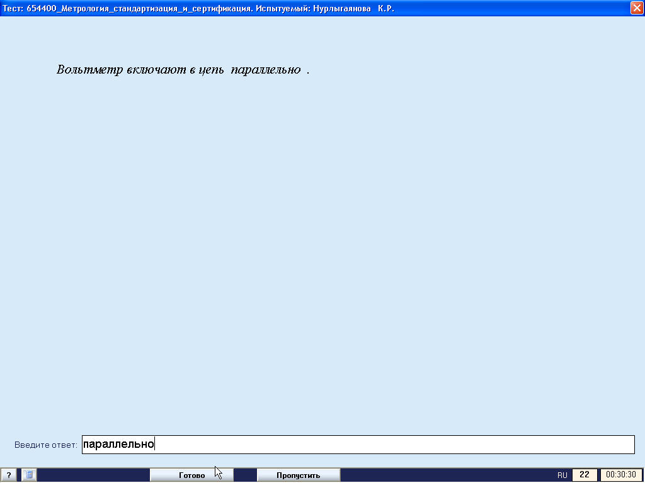
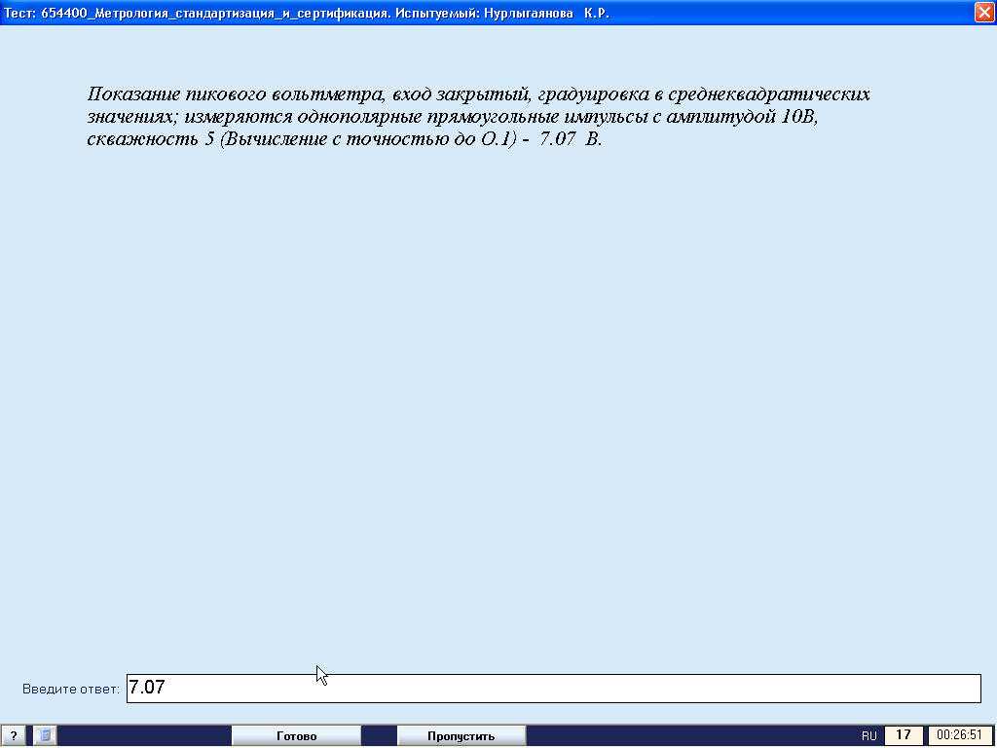
Ответы:
1 вопрос - параллельно
2 вопрос – 7,1

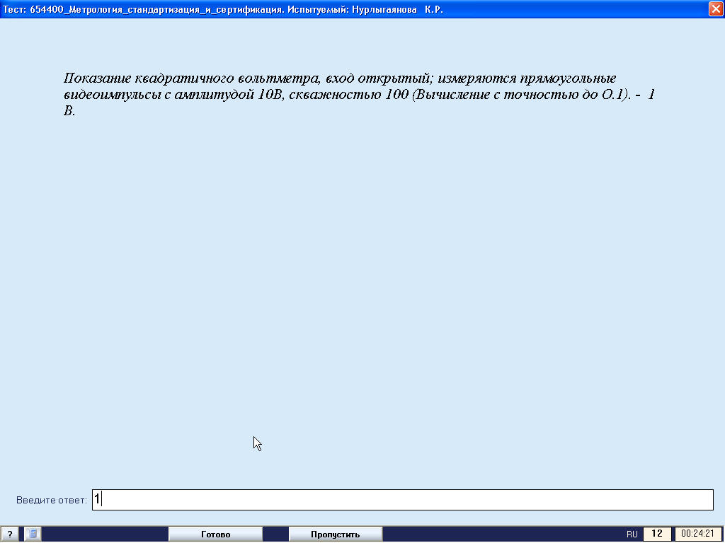
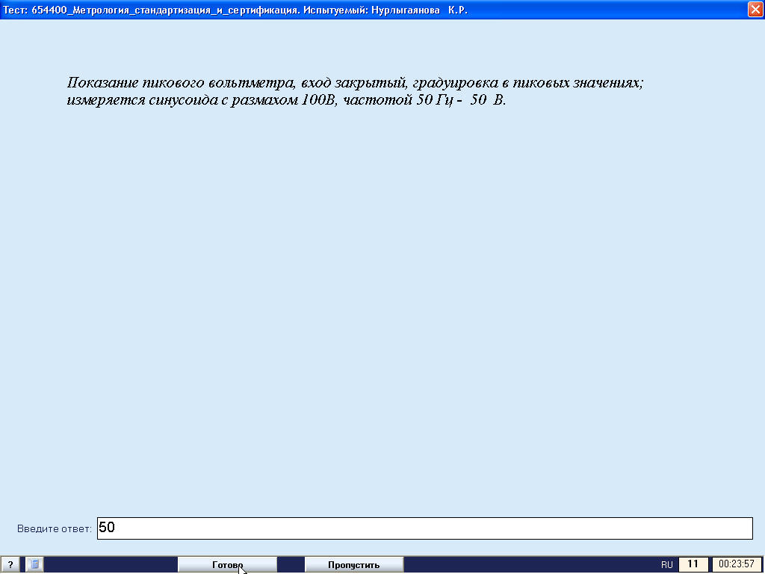
Ответы:
1 вопрос - 1
2 вопрос – 50 (100/2)

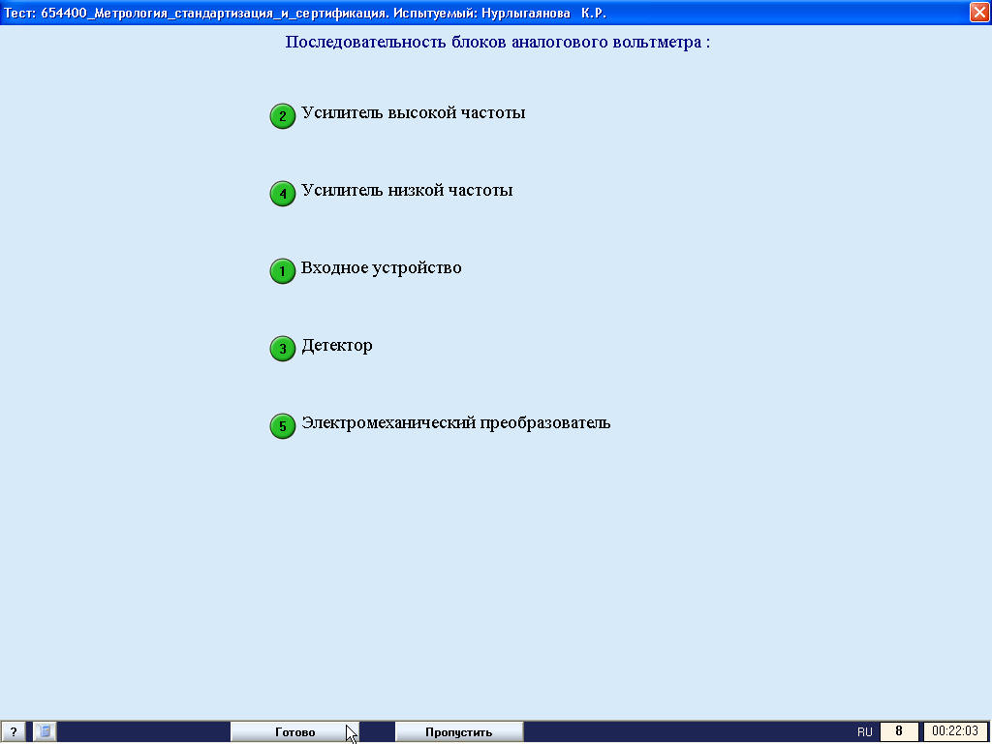
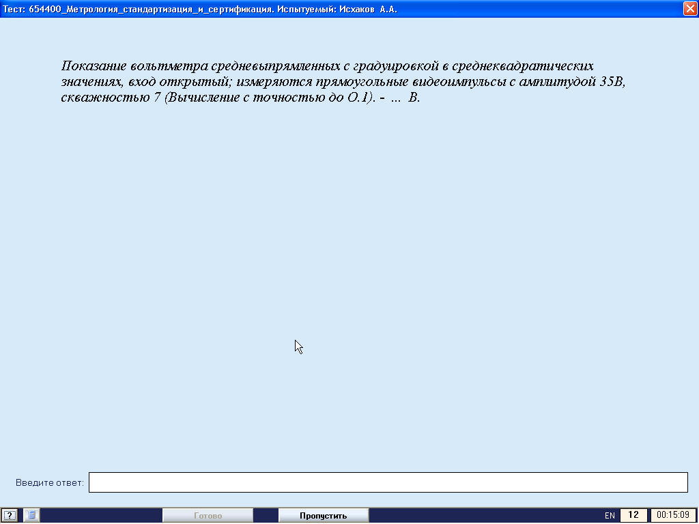
Ответы:
1 вопрос - верно
2 вопрос – 5,5

